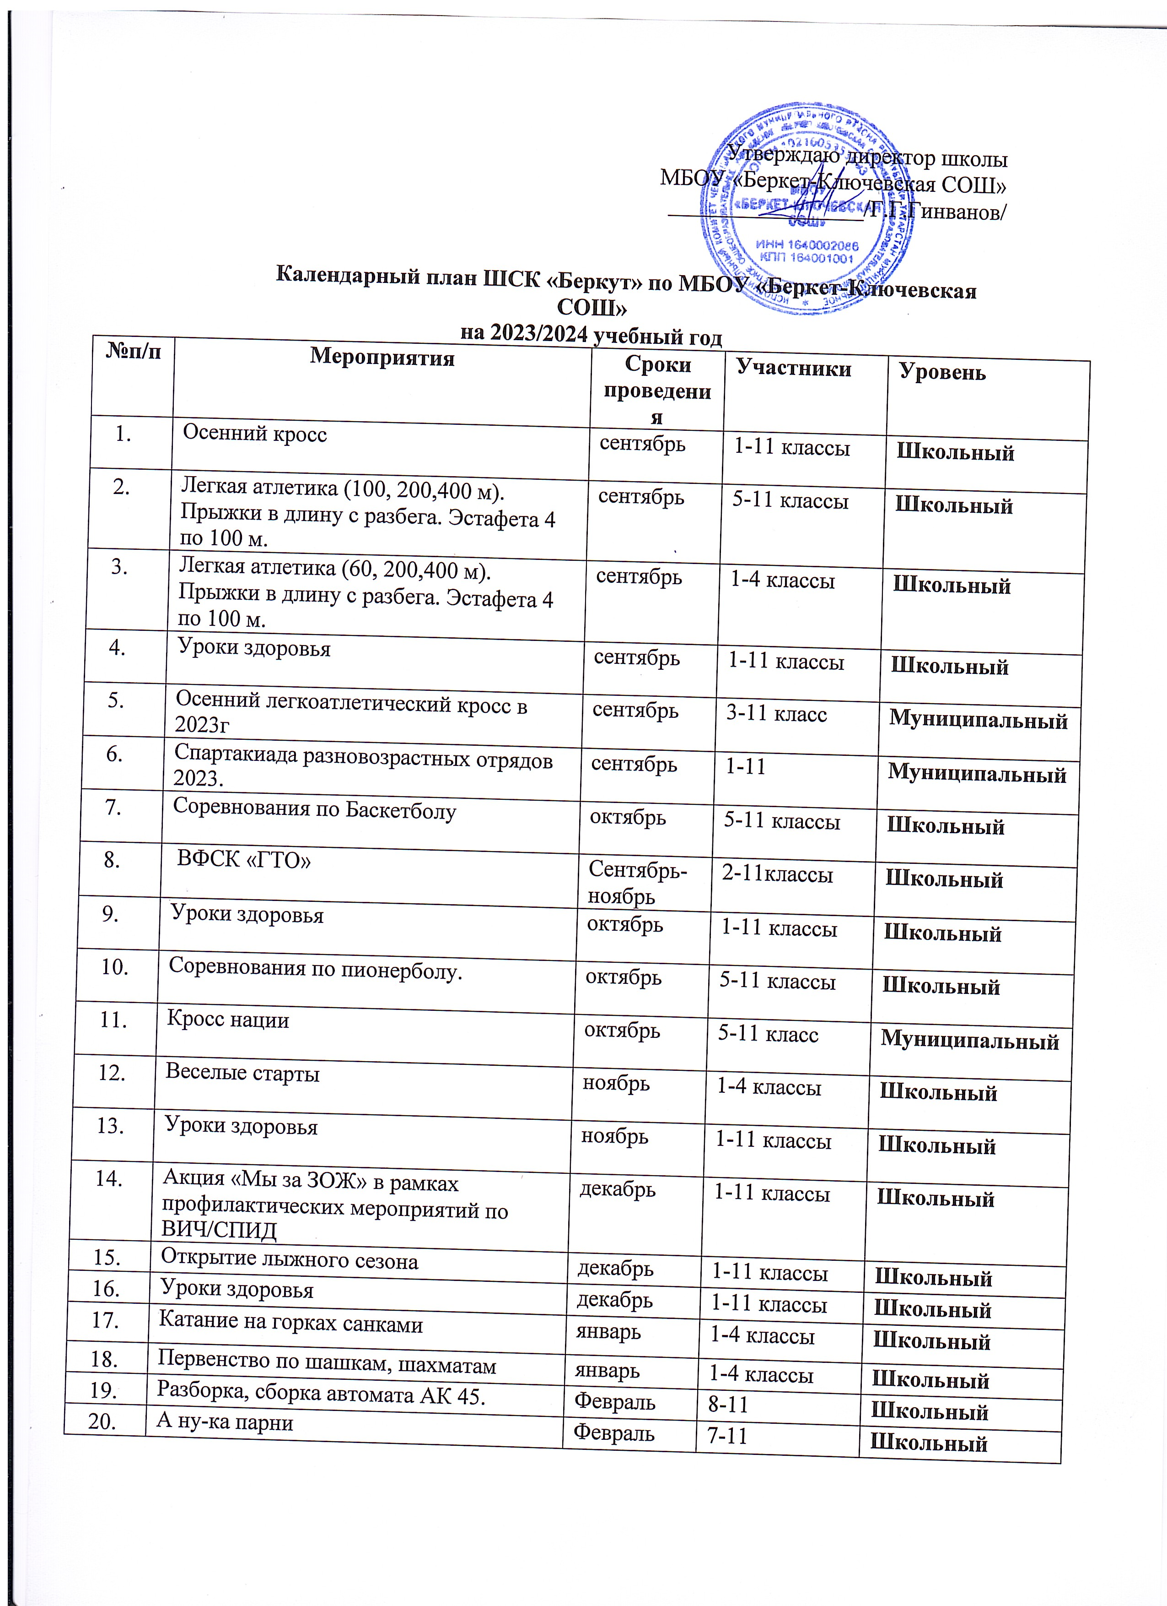

21 | Военно- патриотическая игра «Зарница» | Февраль | 1-11 классы | Школьный
22 | Финал зимней Спартакиады школьников лыжная эстафета | Февраль-Март | 5-11 класс | Муниципальный
23 | Уроки здоровья | февраль | 1-11 классы | Школьный
24 | Первенство по волейболу (сборная учителей и обучающихся против выпускников) | март | 9-11 классы, команда поселения, выпускники. | Школьный
25 | Соревнования по пионерболу | март | 5-7 классы | Школьный
26 | Уроки здоровья | Март | 1-11 классы | Школьный
27 | Подвижные игры | апрель | 1-4 классы | Школьный
28 | ВФСК «ГТО» многоборье в зачет летней Спартакиады школьников | Апрель-май | 1-11 классы | Школьный
29 | День здоровья | май | 1-11 классы | Школьный
30 | Настольные игры | май | 1-5 классы | Школьный
31. | Мероприятия в рамках программы воспитания | В течение года | 1-11 классы | Школьный

Учитель физической культуры: Г.Г.Гинванов

